BULLETIN D'ADHESION / DONATION
(à remplir en majuscules d'imprimerie et à renvoyer avec votre participation à l'Association)

Mlle, Mme, M. Nom et Prénom :
………………………………………………….

Adresse : ……………………………………….
………………………………………………….

Adresse mail : ...............................................

verse la somme de

-20€ (cotisation année 20..)

ou

- ……€ (don)

à l'Association G.A.L.G.O.S.

en numéraire, chèque, virement, autre (précisez)…………….………….........................

A ……………………………..….…………......

Le……………………….. 20..

Chèque à établir à l'ordre de ASSOCIATION GALGOS et à adresser avec ce bulletin à :

Jean-Philippe Pascal
22 rue de la Vosselle
25000 BESANCON

Arrêtons ce massacre

Les Galgos et Podencos sont des lévriers, et on estime à plus de 50.000 le nombre de lévriers martyrisés ou massacrés chaque année en Espagne !
Pourquoi ? Parce que ces chiens sont utilisés pour des courses ou pour la chasse et que par rituel, lorsqu’ils perdent ou chassent mal, ils sont traités ainsi : pendus jusqu’à une mort plus ou moins lente, brûlures de cigarettes, yeux arrachés ... et cela se passe à côté de chez nous, chez nos voisins Espagnols.

Comment nous aider ?

1/ En remplissant le bulletin d’adhésion / donation (joint ci-contre).

2/ En adoptant ou en vous proposant pour être Famille d'Accueil.

3/ En parrainant chaque mois un chien en pension en Espagne pour un montant laissé à votre convenance.

4/ En collectant des croquettes, du matériel

Nous lançons une grande campagne de collecte afin d’améliorer un peu le triste quotidien des refuges Espagnols. Vous trouverez ci dessous une lien menant à la liste de tout le matériel que vous pouvez récupérer dès maintenant : http://www.association-galgos.fr/collectes-pour-refuges/1036/

5/ En vous proposant pour du co-voiturage.

6/ en parlant de nous à votre entourage.

50 000 Galgos sont victimes d’actes de cruauté innommables CHAQUE ANNÉE …
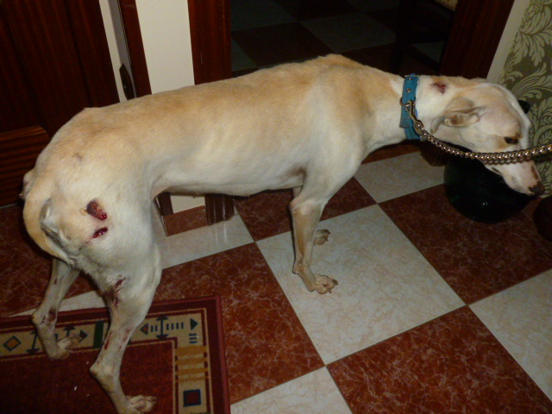

AGISSONS TOUS ENSEMBLE

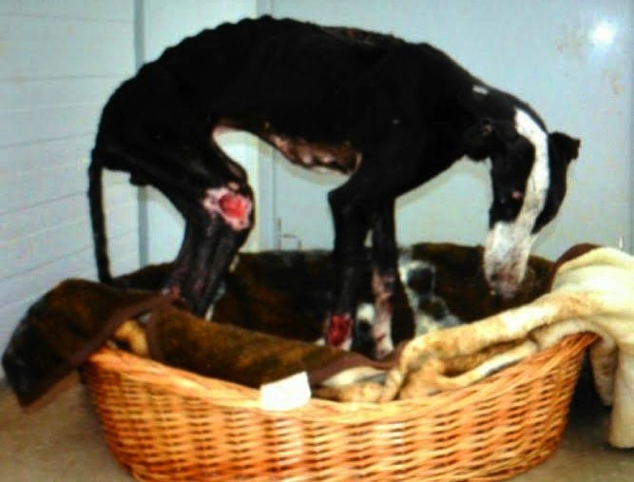

ASSOCIATION
G.A.L.G.O.S.

Groupe d’Aide aux Lévriers Galgos Odieusement Sacrifiés

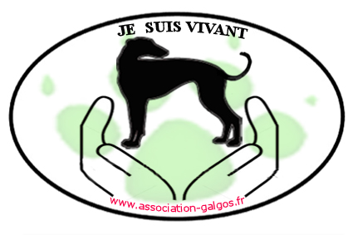

Ne détournons pas le regard

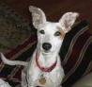
Association G.A.L.G.O.S.
22 rue de la Vosselle
25000 Besançon
Tel : 06.42.69.41.55
www.association-galgos.fr
CONTACTS :
Jean Philippe, Président 06 42 69 41 55
Gisèle (Informations) 06 77 20 60 76
Odile (Adoptions) 06 89 85 11 35
Yvette (Parrainages) 06 59 36 31 98
Mail : asso.galgos@gmail.com
(Association Loi 1901)
Imprimé par nos soins.Ne pas jeter sur la voix publique.

Nous sommes un groupe
de personnes qui avons fait connaissance sur un site d’aide aux animaux ; très touchées par
le sort de ces chiens, nous avons décidé de créer notre association :
G.A.L.G.O.S.
Celle-ci a pour but de faire connaître le destin tragique des lévriers Galgos et Podencos, et d’apporter une aide matérielle et/ou financière à toutes les structures animales déjà existantes.

